Что необходимо для выполнения нормативов Всероссийского физкультурно-спортивного комплекса «Готов к труду и обороне» (ГТО)

- Что такое ГТО?
Всероссийский физкультурно-спортивный комплекс «Готов к труду и обороне» (ГТО) — это нормативная основа физического воспитания населения страны, нацеленная на развитие массового спорта.
2. Кто может выполнить нормативы?
Выполнить нормативы могут жители в возрасте от 6 лет и старше.
Нормативы и количество испытаний меняются в зависимости от пола и возраста жителей. Например, проверить туристические навыки и сдать стрельбу можно с 11 до 59 лет, а пройти испытания по самообороне без оружия только с 13 до 29 лет. Вместе с тем некоторые дисциплины обязательны для всех: это плавание, наклон вперёд и бег (смешанное передвижение). Узнать, какие нормативы можно сдать в вашем возрасте и какие результаты удостаиваются знака ГТО, можно на официальном сайте ГТО.
3. Что нужно иметь при себе?
При себе необходимо иметь паспорт, справку-допуск и уникальный идентификационный номер (УИН). Также для детей необходимо наличие на руках справки о согласии родителей.
• Справка-допуск
Медицинский осмотр для допуска к выполнению нормативов Всероссийского физкультурно-спортивного комплекса ГТО осуществляется в рамках государственных гарантий бесплатного оказания гражданам медицинской помощи в медицинских организациях врачом-терапевтом, врачом-педиатром, врачом общей практики, врачом по лечебной физкультуре, врачом по спортивной медицине на основании результатов диспансеризации и медицинских профилактических осмотров.
По результатам медицинского обследования давностью не более одного года, врач медицинской организации ответственный за проведение медицинского осмотра для допуска к выполнению нормативов ВФСК ГТО:
- Определяет группу состояния здоровья (первая, вторая, третья) для взрослого населения.
- Для детей в возрасте до 18 лет основную(общую), подготовительную, специальную медицинскую группу здоровья.
Гражданину в возрасте 18 лет и старше, которому установлена первая группа состояния здоровья, либо несовершеннолетнему гражданину, которому установлена основная медицинская группа для занятий физической культурой, справку выдает врач терапевт.
Если гражданину, желающему пройти тестирование, установлена вторая или третья группа состояния здоровья, в том числе инвалидность или подготовительная медицинская группа для занятий несовершеннолетним физической культурой, справку выдает врач по спортивной медицине.
Дети со специальной медицинской группой здоровья для занятий физической культурой к выполнению нормативов ВФСК ГТО не допускаются.
5. Как зарегистрироваться для участия?
Чтобы выполнить нормативы ГТО, нужно зарегистрироваться на сайте ГТО. Каждому участнику присваивается личный уникальный идентификационный номер. Заявку на выполнение испытаний можно подать в электронном виде или непосредственно в центре тестирования. Для допуска к испытаниям необходимо предоставить документ, удостоверяющий личность, и медицинский допуск от врача.
После успешного выполнения необходимого количества испытаний соответствующей ступени (определяется в зависимости от возрастной категории) сводный протокол направляется в автоматизированную информационную систему ГТО, где происходит его обработка и выгрузка соответствующим образом.

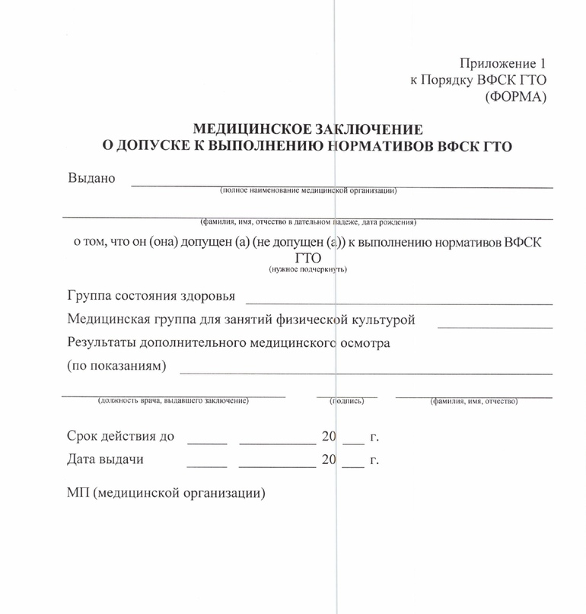
Справка-допуск
4. Где можно выполнить нормативы?
Места тестирования можно узнать на сайте http://centr-gto.ru, в группе в Контакте https://vk.com/csmusinsk или по телефону 8 (82144) 24-600.
Нормативы можно выполнить и на временных площадках в рамках городских фестивалей и праздников.

